

**FS 3403 VRG**

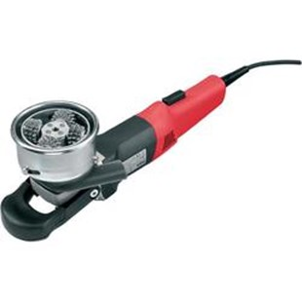

FS 3403 VRG Saneringsfreesmachine

* voor renovatiewerkzaamheden zoals het verwijderen van stuc
* VR Microprocessor regelt o.a. constant toerental, zachte aanloop, beveiliging tegen overbelasting, automatische herstart beveiliging na stroomuitval
* Stofkap traploos in hoogte verstelbaar
* Mogelijkheid voor het aansluiten van een stofzuiger
* Variabel regelbaar toerental voor verschillende werkzaamheden waaronder verwijderen pleister en egaliseren beton
* Verwijdert oude stuclagen tot 5 mm per keer

Technische gegevens

* Onbelast toerental: 1.100-3,700 /min
* Opgenomen vermogen: 1400 Watt
* Afgegeven vermogen: 880 Watt
* Saneringsfrees kop: 85 mm
* Werkoppervlakte: 76 mm
* Maximale materiaalafname: 5 mm
* Gewicht: 3 kg

Leveromvang

* Flex FS 3403 VRG Saneringsfrees
* 1 Set van 12 vlakke tandfrezen. Winkelwaarde: € 120,00 excl. btw
* 1 handgreep
* 1 adapter stofafzuiging
* 1 hex sleutel
* 1 torx sleutel
* 1 metalen koffer